**LEIC, Análise e Modelação de sistemas, 2021-2022 Projeto – Relatório para a 2ª Entrega (E2)**

|  |  |  |  |
| --- | --- | --- | --- |
| Nº Grupo | Turno | Professor | |
| 69 | Alameda – L04 | Silvia Bogéa Gomes | |
| Aluno: | | Esforço em nº horas por aluno | Tarefas em que colaborou |
| Nº | Nome |
| 95637 | Marina Gomes | 21 | Modelação do processo de manutenção descrito (diagrama 1 e 2, maioritariamente 2), representação em lanes ou pools das entidades relevantes, organização dos elementos nas mesmas e estabelecimento de ligações. (Camunda Modeler) |
| 95638 | Martim Santos | 21 | Modelação do processo de manutenção descrito (diagrama 1 e 2, maioritariamente 1), representação em lanes ou pools das entidades relevantes, organização dos elementos nas mesmas e estabelecimento de ligações. (Camunda Modeler) |

Nota: Grande parte da modelação foi realizada em conjunto por modo a ter sempre em consideração a opinião de ambos os membros pelo que não houve propriamente uma divisão de tarefas.

**Comentários:**

1. Decidimos representar a tarefa “appMNG: Gerar o mesmo evento” dado que achamos relevante explicitar que pode haver uma repetição do processo, gerada pela appMNG que guardou toda a informação acerca deste processo a repetir.
2. Quando termina o processo de intervenção é emitido um sinal a avisar da existência uma eINT que fica disponível dado que terminou a sua tarefa.
3. Assumimos que é a ugTEC a cancelar o plano dado que também é ela que o cria.
4. Após o plnINT antigo ser cancelado, o nosso diagrama apenas especifica que de seguida é elaborado o relEND, não sendo determinístico em relação ao que é feito com o novo plnINT pois pensamos que isso não seja relevante neste caso (como o professor José Borbinha sugere no Moodle[1]).
5. No segundo diagrama, representámos a appMNG fora das pools com uma ligação a todas as tarefas que a utilizam por modo a salientar que, após a realização da tarefa, já não é da responsabilidade do realizador o que a appMNG faz com o objeto resultante da mesma.
6. Quando é enviado um pedido de cancelamento da intervenção corrente, a eINT em causa, após receber a mensagem da ugTEC, é responsável pelo cancelar da intervenção dando esta sua tarefa como terminada, não sendo possível determinar se a eINT fica disponível ou não.

**Diagrama 1**

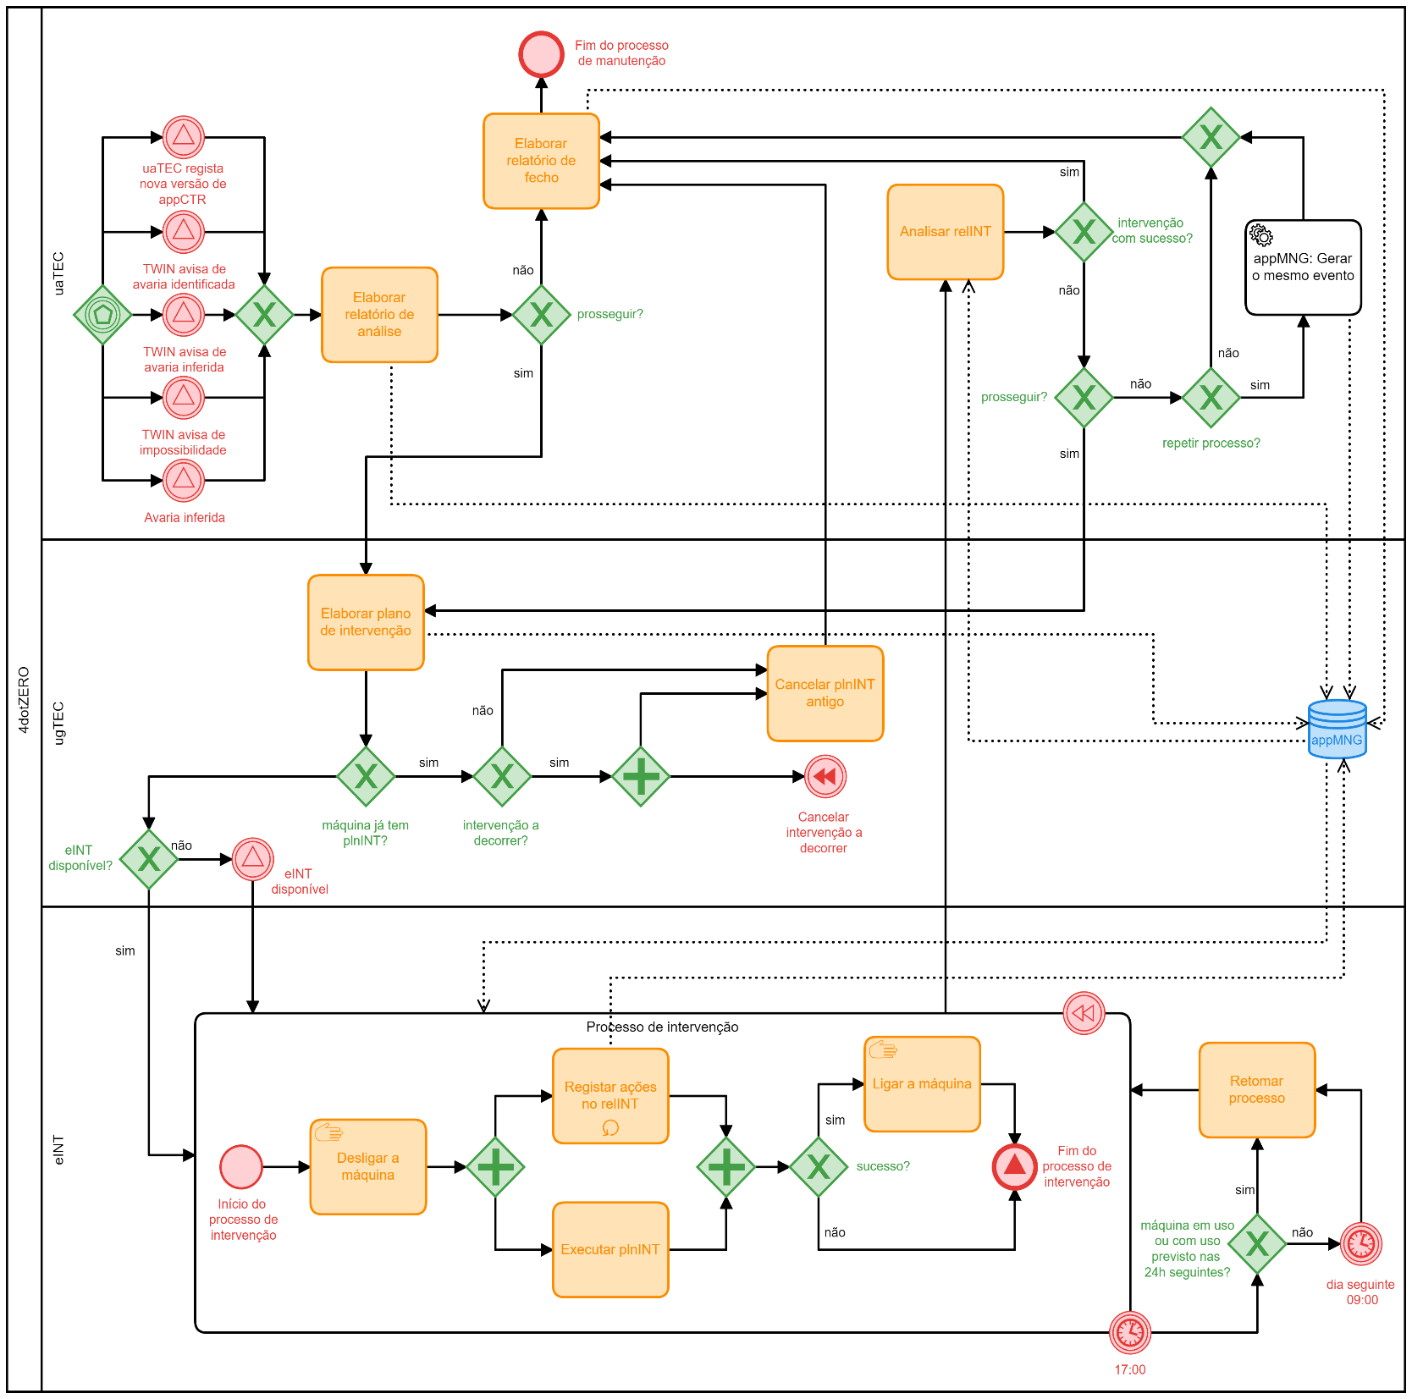

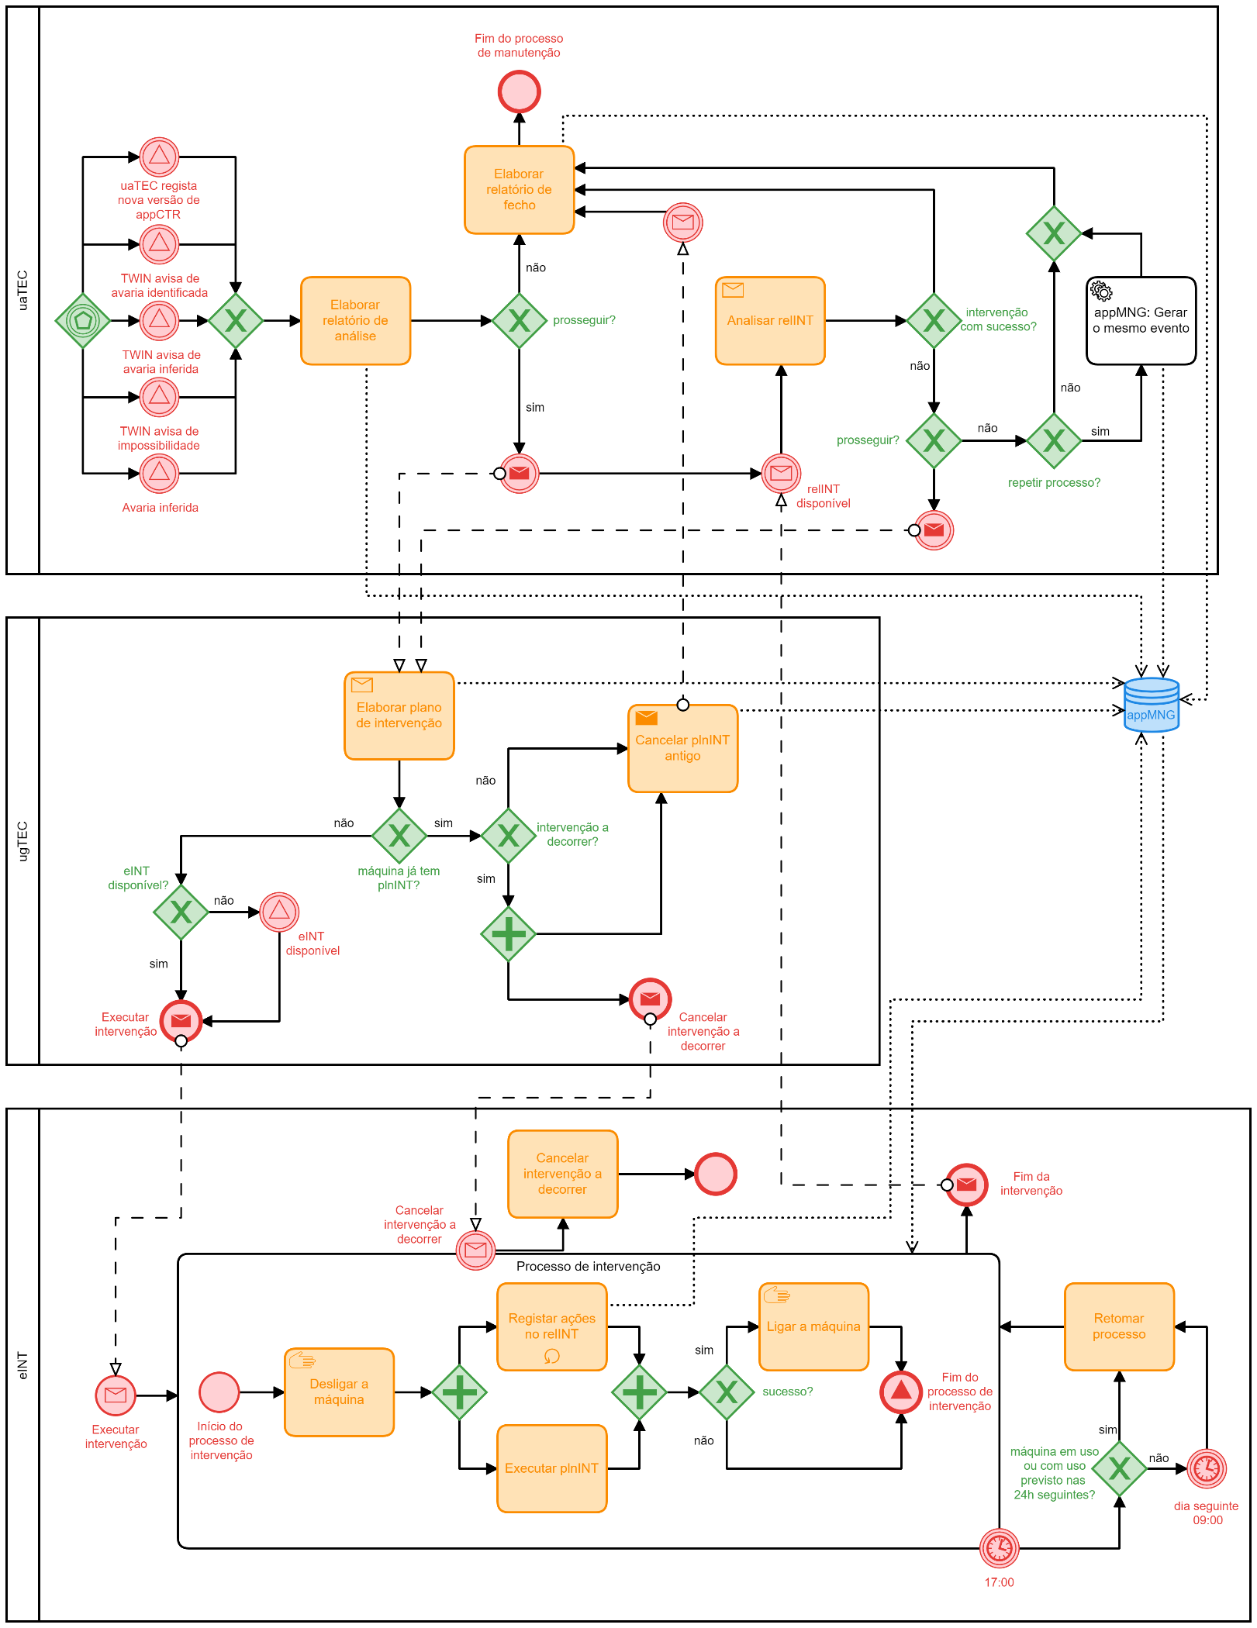**Diagrama 2**

1. https://moodle.dei.tecnico.ulisboa.pt/mod/forum/discuss.php?d=6030